 |  | Hengyi Industries Sdn Bhd 恒逸实业（文莱）有限公司
 |  | 公用工程部周（月）检和诊断记录
 |  | 记录编号 | HYBN-T6-16-0013-2018-1 |  |  | 使用单位 | 公用工程部
检查区域 |  | 生产装置 | 检查时间 |  |  | 1月30日 | 周检■ 月检□ 其它□
序号 | 存在问题 |  |  | 检查时间 | 对策措施及  整改要求 | 要求整改时间  /整改人 | 整改情况 | 整改人/时间 | 验证人/时间
 | K002循环水管线标识开胶 |  |  | 1.30 | 重新粘贴 | 一班/2.3 | 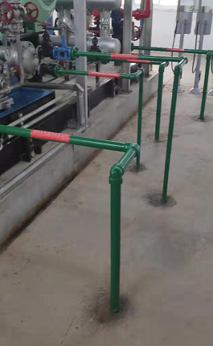 | 孟新/2.3 | 邓昆/2.3
 | K003A循环水管线标识开胶 |  |  | 1.30 | 重新粘贴 | 四班/2.3 | 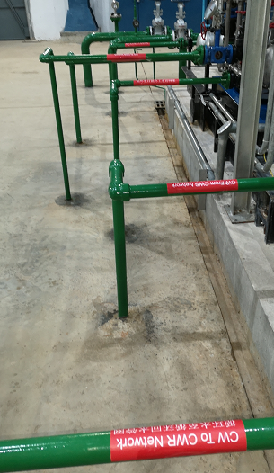 | 王俊淞/2.3 | 邓昆/2.3
 | K003B循环水管线标识开胶 |  |  | 1.30 | 重新粘贴 | 二班/2.3 | 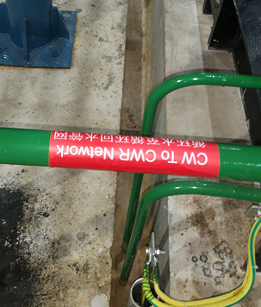 | 康乐/2.1 | 邓昆/2.3
 | 二循加药泵胶管脱落 |  |  | 1.30 | 督促栗田整改 | 三班/2.3 | 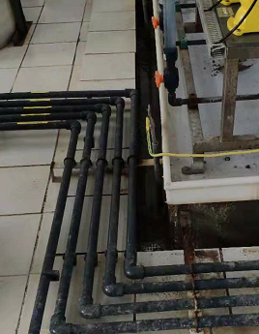 | 闫路军/2.2 | 邓昆/2.3
 | 制冷站死老鼠清理 |  |  | 1.30 | 清理干净 | 二班/2.3 | 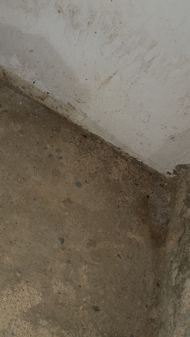 | 康乐/2.3 | 邓昆/2.3
 | WCH001基座及真空泵油迹卫生清理 |  |  | 1.30 | 清理干净 | 二班/2.3 | 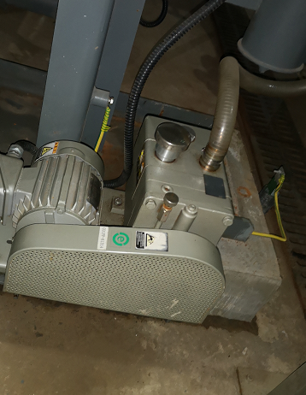 | 康乐/2.1 | 邓昆/2.3
 | K001E油箱卫生清理 |  |  | 1.30 | 清理干净 | 三班/2.3 | 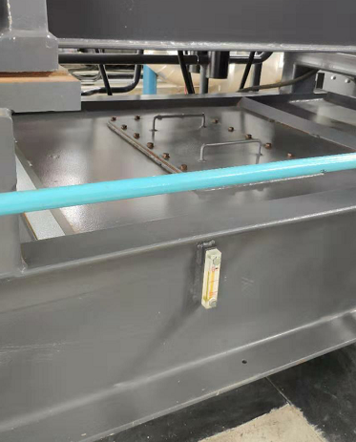 | 闫路军/2.2 | 邓昆/2.3
 | K001B卫生干净 |  |  | 1.30 |  | 四班/2.3 |  |  | 邓昆/2.3
 | K001A油箱卫生清理 |  |  | 1.30 | 清理干净 | 一班/2.3 | 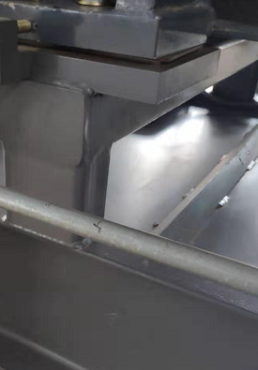 | 孟新/2.3 | 邓昆/2.3
参检人员： 梁金豹 张云波 主管领导审核（签名）：

